Памятка для родителей
«Как защитить ребенка от наркотиков»

В Костромском регионе как и в целом по России подростковая наркомания является одной из актуальных проблем настоящего времени.
Стремительное развитие кибертехнологий повышает риски вовлечения детей и подростков в наркопреступность с использованием интернет-ресурсов и мессенджеров.

Помните:
Дети такие же люди, как и Вы,
только у них недостаточно жизненного опыта!!!

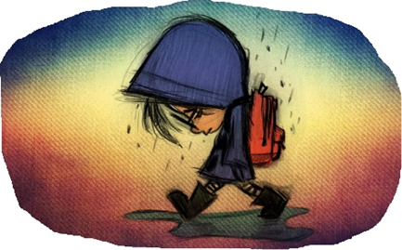


Мамы и папы!

Мы - дети обращаемся к вам и хотим рассказать,
как вы можете помочь своему ребенку не попасть в беду
и защитить его жизнь от НАРКОТИКОВ.

- Позвольте нам самим выбирать увлечения и совершать ошибки на этом пути.
Ну почему мы должны ходить в музыкальную школу, если я люблю рисовать?
Почему я должен заниматься боксом, если я человек науки?
- Давайте вместе открывать наши таланты.

- Мы ваше продолжение.
Да, мы противостоим, бунтуем, но в итоге всё равно копируем ваше поведение. Так покажите нам пример.
Очень неубедительно звучит: «Не кури! Не пей алкоголь!» от взрослых, которые сами это делают. Если это так плохо, то зачем же вы это делаете?

- Позвольте нам самим выбирать увлечения и совершать ошибки на этом пути.
Ну почему мы должны ходить в музыкальную школу, если я люблю рисовать?
Почему я должен заниматься боксом, если я человек науки?
- Давайте вместе открывать наши таланты.

- Обнимайте нас чаще.
- Проводите с нами больше времени.
- Нам интересно с вами. И мы не станем искать опасных приключений, если будем знать, что нужны вам.

- Смотрите нам в глаза.
- Мы будем честны и откровенны с вами, если будем вам доверять.

- Научите нас справляться с трудностями, дайте нам веру в то, что всё будет хорошо.
- Поддержите нас, когда нам очень трудно и мы ответим вам тем же.

- Вы ведь уверены, что трудности и неприятности бывают только у вас взрослых.

Но это не так!!!!!!!!

- Поверьте, что у нас тоже бывают проблемы, но в силу нашего возраста и отсутствия мудрости и знаний, мы пока не умеем их решать. Ведь мы с ними сталкиваемся впервые.

- Мы очень хотим внимания и заботы, когда мы маленькие.
- Когда мы большие – мы тоже хотим вашего тепла.
- Не упустите наше взросление. Не забывайте о нас, даже когда вам некогда и казалось бы не до нас.

- Если мы попали в ловушку плохих увлечений, не бросайте нас, не пускайте всё на самотёк.
- Боритесь за нас любыми способами и не оставляйте нас наедине с нашими проблемами.

- Просто любите нас!
И мы будем самыми счастливыми
детьми на свете!

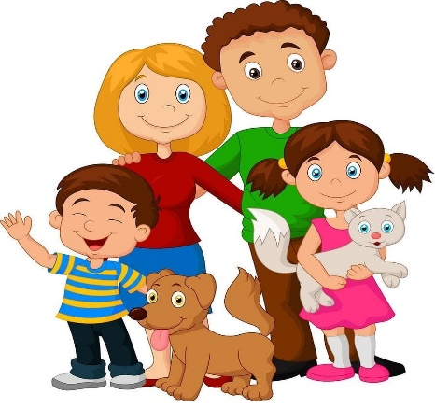

Мама и папа, если вам небезразлична наша жизнь и чем мы занимаемся, когда вас нет рядом, обращайте внимание на всё, что происходит с нами и что окружает нас.

Если вы видите, что:
- Мы часто «исчезаем» из дома, особенно в ночное время или ранним утром (в основном с рюкзаком).
- У нас в комнате вы находите странные предметы: небольшие пакетики с замком ziplok, фольгу, изоленту, наборы магнитов, электронные весы, одноразовые перчатки.
- У нас появились свои финансы, дорогая одежда, гаджеты, но при этом, вы нам этого не покупали.
- В нашем телефоне среди обычных фотографий есть снимки деревьев, кустов, подъездов, остановок, заборов, а также координаты местности.
- Всё это говорит о том, что ваш ребенок работает закладчиком и причастен к распространению наркотиков, а значит совершает преступление, за которое предусмотрена уголовная ответственность.

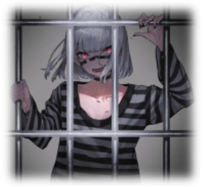

Признаемся, изначально мы были уверены, что работая закладчиком, быстро и легко заработаем «большие деньги», но это был ошибочный мотив,
за который в итоге нам придется заплатить своей свободой.

Жизнь создается медленно и трудно, а разрушается легко!
Защитите своего ребенка, не дайте ему войти в мир,
где живут наркотики!
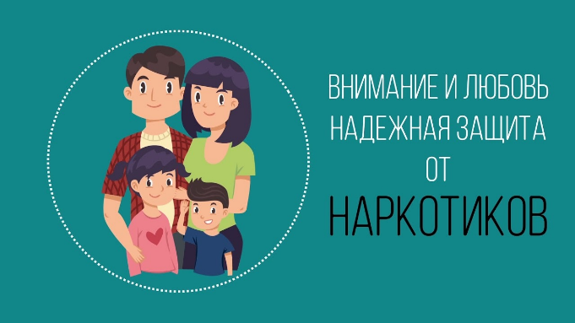

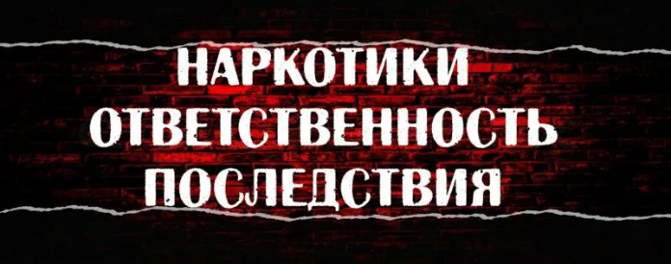

Статья 6.13. КоАП РФ

Пропаганда наркотических средств, психотропных веществ или их прекурсоров, растений, содержащих наркотические средства или психотропные вещества либо их прекурсоры, и их частей, содержащих наркотические средства или психотропные вещества либо их прекурсоры, новых потенциально опасных психоактивных веществ (нанесение надписей, граффити на стены и фасады домов), влечет:
- административный штраф от 4000 до 5000 рублей
Статья 6.9. КоАП РФ
Потребление наркотических средств или психотропных веществ без назначения врача либо новых потенциально опасных психоактивных веществ, влечет:

- административный штраф
от 4000 до 5000 рублей
или административный арест
на срок до 15 суток

Статья 6.8. КоАП РФ
Незаконный оборот наркотических средств, психотропных веществ или их аналогов и незаконные приобретение, хранение, перевозка растений, содержащих наркотические средства или психотропные вещества, либо их частей, содержащих наркотические средства или психотропные вещества влечет:
- административный штраф
от 4000 до 5000 рублей
или административный арест
на срок до 15 суток

Статья 228 Уголовного кодекса РФ

Незаконные приобретение, хранение, перевозка, изготовление, переработка наркотических средств, психотропных веществ или их аналогов, а также незаконные приобретение, хранение, перевозка растений, содержащих наркотические средства или психотропные вещества, либо их частей, содержащих наркотические средства или психотропные вещества, влечет:
- Лишение свободы на срок до 15 лет

Статья 228.1 Уголовного кодекса РФ

Незаконные производство, сбыт или пересылка наркотических средств, психотропных веществ или их аналогов, а также незаконные сбыт или пересылка растений, содержащих наркотические средства или психотропные вещества, либо их частей, содержащих наркотические средства или психотропные вещества, влечет:

- Лишение свободы на срок от 4 лет до пожизненного

Статья 20.22. КоАП РФ
Нахождение в состоянии опьянения несовершеннолетних, потребление (распитие) ими алкогольной и спиртосодержащей продукции либо потребление ими наркотических средств или психотропных веществ, новых потенциально опасных психоактивных веществ или одурманивающих веществ, влечет:
- административный штраф
на родителей от 1500 до 2000 рублей

Статья 230 Уголовного кодекса РФ

Склонение к потреблению наркотических средств, психотропных веществ или их аналогов, содержащих наркотические средства или психотропные вещества, влечет:
- Лишение свободы на срок от 3 до 15 лет

«Жизнь – это миг.
Её нельзя прожить сначала на черновике,
а потом переписать на беловик»
А.П. Чехов

